## openwindow 默认最大化

*/**  
 * 打开窗口  
 * @method openWindow  
 * @param {String} id 窗口id  
 * @param {String} title 窗口标题  
 * @param {String} url aciton地址  
 * @param {map} parameter 入参 json格式对象，例如:{"dto['aac001']":"1000001","dto['aac002']":"01"}  
 * @param {Number} width 宽度 不要加 px；也可设置成百分比，例如"80%"  
 * @param {Number} height 高度 不要加 px；也可设置成百分比，例如"80%"  
 * @param {Function} onLoad 窗口加载完毕回调，如果useIframe=true的话 这参数不起作用  
 * @param {Funciton} onClose 窗口关闭的时候回调  
 * @param {Boolean} useIframe 是否使用iframe的方式加载，默认为false，iframe方式会存在seesion丢失，应当避免;为true的时候，打开页面为一个完整的jsp页面  
 * @param {String} style 自定义打开窗口css样式  
 * @param {Object} myoptions window的创建参数  
 */*

function *openWindow*(id, title, url, parameter, width, height, onLoad, onClose, useIframe, style, myoptions)

设置最大化 myoptions参数 {maximized:true}

最小化：{**minimized**:true}

## 修改alert框字体 以及 框尺寸

ta3Cloud.js 5394行

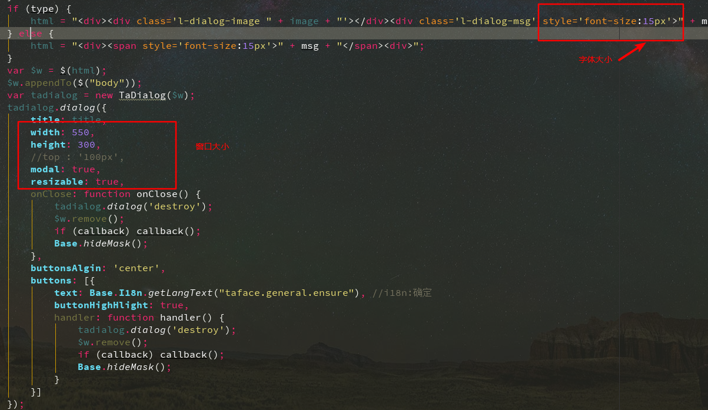

## 公用部分（菜单点击区域 退出区域等）与功能部分jsp代码交换数据

父页面(html1)可以通过getElementById("ifram1").contentWindow获取子页面的window对象；

子页面可以通过window.parent获取父页面的window对象。

如 下面的代码 获取到公共的IndexTabCsi 实现页面点击按钮跳转到其他功能

***window***.**parent**.***IndexTabCsi***.addTab(  
 '110657',// 菜单id  
 'demo',// 菜单名称  
 'medplatform/common/codeTableManager.do',// controller url  
 function() {  
 return true;  
 });

## boxComponent使用

jsp部分示例

<ta:boxComponent id="ka20" key="三目名称" height="200px" width="500px" arrowPosition="vertical">

<ta:datagrid id="ka20dg" columnFilter="true" onRowDBClick="ka20ClickCbk" fit="true">

<ta:datagridItem id="ake001" key="三目编码" width="100"/>

<ta:datagridItem id="ake002" key="三目名称" width="200"/>

<ta:datagridItem id="smydsl" key="疑点数" width="100"/>

<ta:datagridItem id="cpe015" key="涉及金额" width="100"/>

</ta:datagrid>

</ta:boxComponent>

js中 按钮的click或其他事件触发显示

// 三目 聚焦事件 显示 ka20 BoxComponent

function showKa20(){

var target=event.srcElement?event.srcElement:event.target;

Base.showBoxComponent("ka20",target);

var param={"dto['ake002']":Base.getValue("ake002")};

Base.submit(null,"injuryAppealController!queryKa20.do",param);

}

## dataGrid

### dataGridItem的formatter属性

对列进行渲染时使用此属性

必须return 此单元格的值 如果不是对值进行修改 直接return value;

#### demo1 实现类似合并单元格的效果

*/**  
 * 身份证号列渲染  
 * @param row 行号   
 * @param cell 列号   
 * @param value 值 此单元格的值  
 * @param columnDef 该列属性信息*

*只能修改 dataGridItem有的属性 没有的属性如style则不能修改*

*例如 columnDef.dataAlign=”center”;  
 * @param dataContext 当前行数据*

*例如 var aac003 = dataContext.aac003  
 */*function *fnIdCardQNFormatter*(row, cell, value, columnDef, dataContext) {

// 获取dataGrid对象  
 var dgQN = **Base**.*getObj*(***dataGridNameXXQN***);  
 var aac002Current = dataContext.aac002;  
 if(row > 0){  
 var aac002Previous = dgQN.*getDataItem*(row-1).aac002;  
 if(aac002Previous != aac002Current){  
 return aac002Current;  
 }else {  
 return "";  
 }  
 }else {  
 return aac002Current;  
 }  
}

#### 对值进行渲染

对整个单元格进行渲染 需要使用css选择器进行操作 参考【前台框架不支持采用原生或其他框架记录.doc】

// 对值进行渲染

function *fnFormatXQ*(row,cell,value,columnDef,dataContext) {  
 return "<a style='background-color: red' class='name'>"+value+"</a>";  
}

### groupingBy属性

在前台表格分组 groupingBy="要分组的列id"

